Лабораторная работа №1
Разработка web-сервисов ASP.NET

Цель работы
Получение практических навыков разработки и развертывания web-сервисов ASP.NET.

Создание веб-сервиса
Для создания web-сервиса в среде MS Visual Studio необходимо выполнить следующие действия.
1. Создать новый проект, указав в качестве типа проекта «Приложение веб-служб ASP.NET» (рисунок 1). Следует учесть, что данный шаблон присутствует в фрэймворке «.NET Framework 3.5». В более старших версиях фрэймворка службы ASMX заменены другими технологиями.
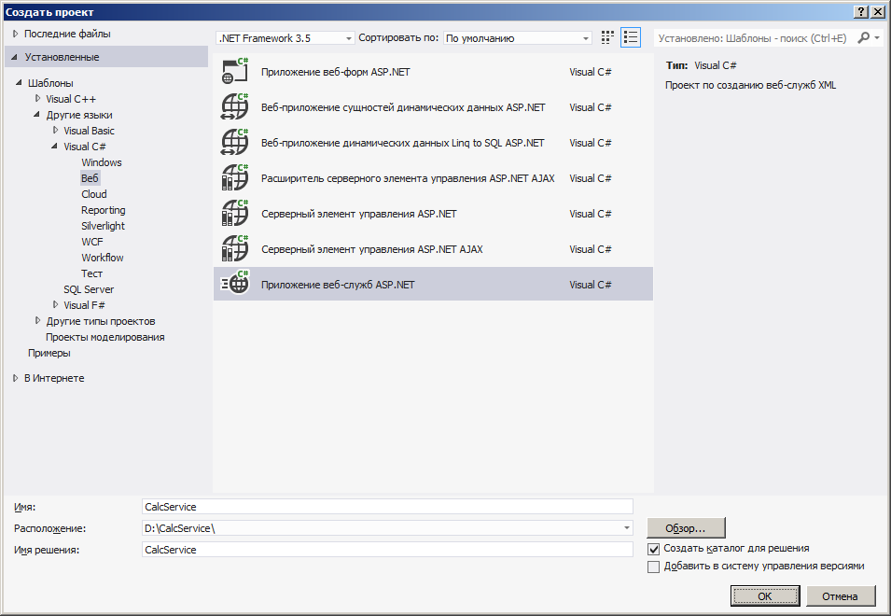
Рисунок 1. Окно создания проекта.

2. После создания шаблона проекта служба имеет имя Service1. При необходимости имя сервиса можно изменить через контекстное меню в обозревателе решений (рисунок 2). Если имя сервиса было изменено в обозревателе решений, то необходимо также поменять это имя в файле *.asmx в атрибуте «Class» (рисунок 3). Также необходимо изменить имя основного класса сервиса в файле *.asmx.cs (рисунок 4).
В шаблоне веб-сервиса по умолчанию определено значение параметра «Namespace» соответствующее «http://tempuri.org» (рисунок 4). Название пространства имен лучше заменить на другое. Это необходимо, поскольку каждой веб-службе XML требуется уникальное пространство имен, чтобы приложения-клиенты могли отличать ее от других служб в Интернете. Для веб-служб XML, находящихся в разработке, доступен веб-узел http://tempuri.org/, но для опубликованных веб-служб XML должно использоваться постоянное пространство имен.
3. В шаблоне веб-сервиса определить методы, которые будут предоставляться службой по запросам клиентов. Такие методы должны быть помечены атрибутом «WebMethod». По умолчанию созданная служба содержит один такой метод «HelloWorld». Для проверки работоспособности сервиса необходимо запустить проект на исполнение (рисунок 5, 6, 7).
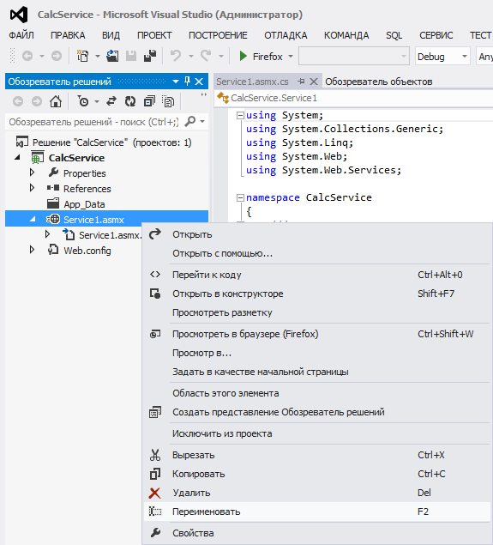
Рисунок 2. Изменение имени сервиса в обозревателе решений.

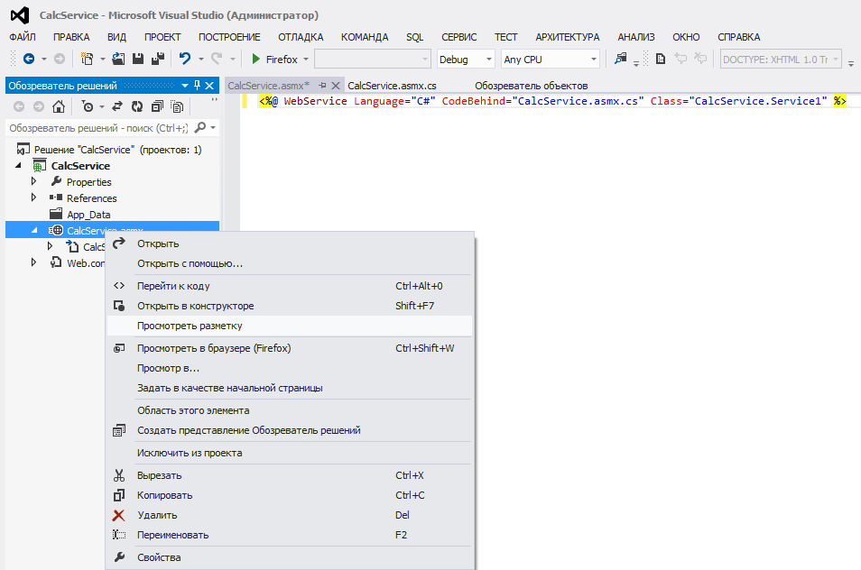
Рисунок 3. Изменение имени сервиса в файле *.asmx.

Добавление методов в службу ничем не отличается от разработки других типов приложений Visual Studio. Методы могут иметь или не иметь входных параметров. Параметры могут иметь любой тип данных, как ссылочный так и тип значение. Сам метод также может возвращать данные любого типа. Например, для реализации простейших арифметических операций могут быть добавлены методы для сложения, вычитания, умножения и деления (листинг 1). После перезапуска службы эти методы появятся в списке доступных (рисунок 8).

[WebMethod]
public double Add(double x, double y)
{
return x + y;
}

[WebMethod]
public double Sub(double x, double y)
{
return x - y;
}

[WebMethod]
public double Mul(double x, double y)
{
return x * y;
}

[WebMethod]
public double Div(double x, double y)
{
if (y == 0) return -1;
return x / y;
}
Листинг 1. Методы веб-сервиса.

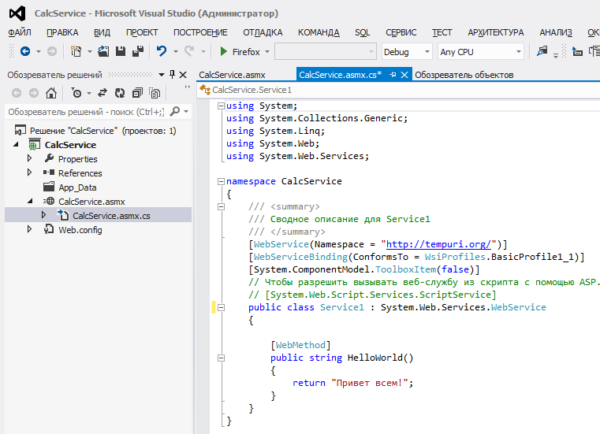
Рисунок 4. Шаблон веб-сервиса.

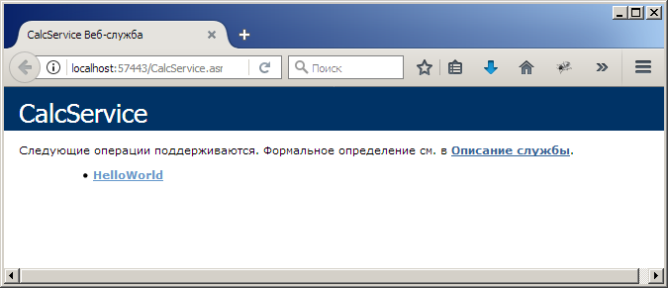
Рисунок 5. Перечень операций, предоставляемых веб-сервисом.

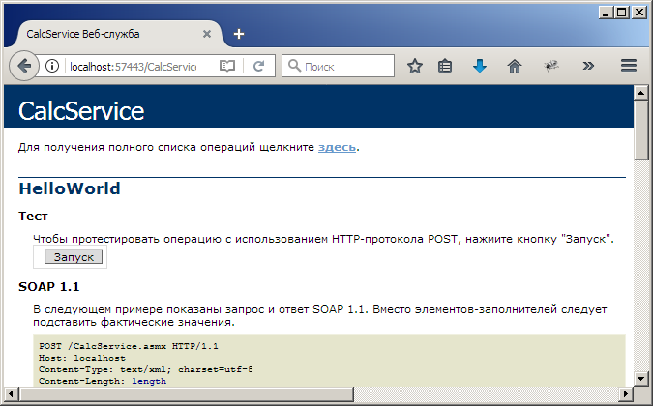
Рисунок 6. Операция HelloWorld.

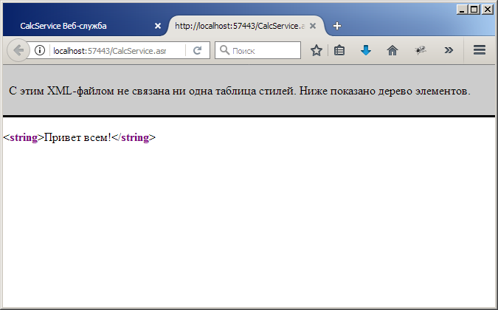
Рисунок 7. Результаты выполнения операции HelloWorld.

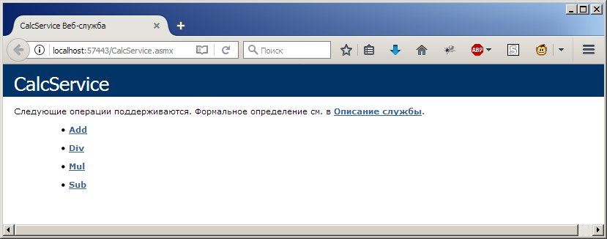
Рисунок 8. Доступные арифметические операции.

Создание клиентского приложения
После создания и проверки работоспособности веб-сервиса необходимо реализовать клиентское приложение, которое будет использовать методы службы. Рассмотрим процесс создания клиента на примере приложения «Калькулятор».
После создания проекта в него необходимо добавить ссылку на службу, например, через контекстное меню обозревателя решений (рисунок 9). В окне настройки ссылки (рисунок 10) необходимо указать адрес службы. Адрес можно извлечь из окна браузера, в котором открывается служба при запуске проекта. Далее необходимо выбрать нужную службу из списка предложенных и указать контракт для взаимодействия с ней. Выбрав необходимый контракт в поле «Операции» должен появиться список доступных методов.

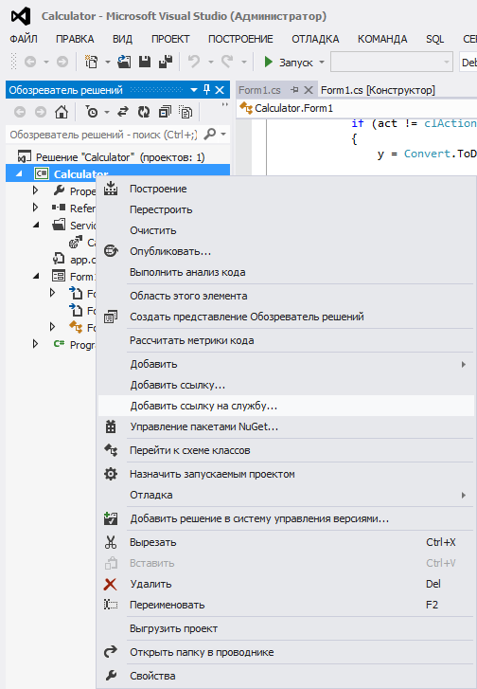
Рисунок 9. Добавление ссылки на службу.

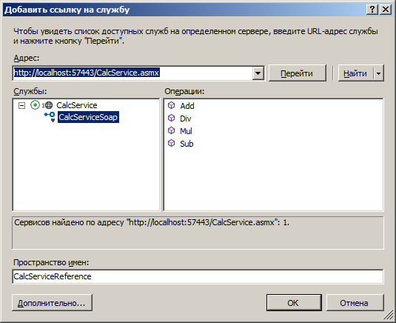
Рисунок 10. Окно настройки ссылки на службу.

После добавления ссылки на службу в проект клиентского приложения становятся доступны методы этой службы.
Вначале необходимо создать экземпляр класса клиента, после чего вызвать необходимый метод службы (листинг 2).
Если после создания ссылки на службу меняется набор ее доступных методов или сигнатуры существующих методов, ссылку на службу необходимо обновить, например, через контекстное меню обозревателя решений. В противном случае при попытке вызвать несуществующий метод или метод с отличной сигнатурой будет сгенерировано сообщение об ошибке.
double x = 10;
double y = 20;
double f = 0;
//Создание экземпляра класса клиента
CalcServiceReference.CalcServiceSoapClient s =
new CalcServiceReference.CalcServiceSoapClient();
//Вызов метода Add службы
f = s.Add(x, y);
Листинг 2. Вызов метода Add службы CalcService.

Перечень заданий
1. Создать веб-сервис, реализующий методы в соответствии с таблицей 1 (вариант равен номеру студента по журналу).
2. Создать клиентское приложение, вызывающее все методы службы и отображающее полученные результаты пользователю.
3. Оформить отчет по лабораторной работе.

Таблица 1. Перечень заданий.
Вариант | Задание
1 | Вычислить N-ый член последовательности Фибоначчи.
2 | Вычислить N-ый член арифметической прогрессии.
3 | Вычислить N-ый член геометрической прогрессии.
4 | Перевести градусы Цельсия в градусы Фаренгейта и наоборот.
5 | Перевести километры в футы, в мили и наоборот.
6 | Вычислить площадь треугольника по координатам вершин.
7 | Определить наименьший общий делитель двух чисел.
8 | Найти максимальное простое число из заданного диапазона.
9 | Вычислить количество сочетаний из N элементов по K элементов.
10 | Вычислить количество перестановок из N элементов.
11 | Вычислить количество размещений из N элементов по K элементов.
12 | Определить является ли число палиндромом.
13 | Определить является ли число степенью двойки.
14 | Вычислить количество простых чисел в заданном диапазоне.
15 | Вычислить сумму элементов одномерного массива.
16 | Определить минимальный элемент одномерного массива.
17 | Инвертировать одномерный массив.
18 | Сгенерировать одномерный массив случайных чисел в заданном диапазоне.
19 | Вычислить сумму четных элементов одномерного массива.
20 | Отсортировать одномерный массив.
21 | Определить время сервера.
22 | Определить объем свободного дискового пространства сервера.
23 | Определить количество процессоров сервера.
24 | Вычислить значение функций sin, cos, tg, ctg, sec, cosec.
25 | Вычислить значение функций log, lg, ln.

